Лучший дом: Главархив рассказал, о том как проводили архитектурный конкурс в Москве
02.04.2023
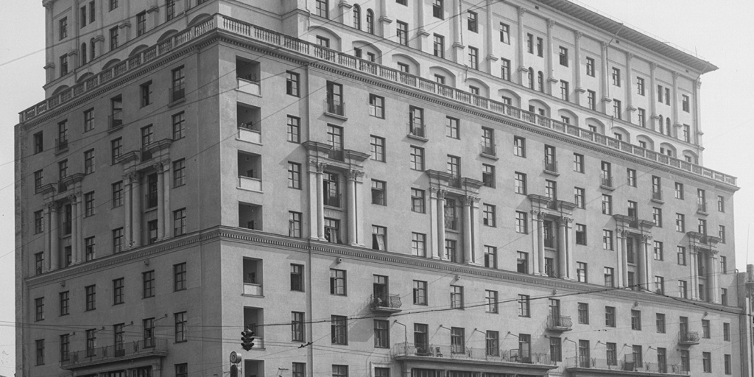

Жилой дом для инженерно-технических работников на улице Горького. Автор – неизвестен. Москва. Начало 1940-х гг. Главахив Москвы
Весной 1940 года Моссовет решил объявить открытый архитектурный конкурс, чтобы оценить, как были реализованы проекты по строительству жилых домов в Москве.
В 1940 году в Москве отмечали пятилетнюю годовщину принятия Генерального плана развития и реконструкции столицы. Его реализация существенно изменила архитектурный облик города. Одноэтажные деревянные дома почти исчезли, на их месте появились многоэтажки. В 1940 году руководство города решило подвести итоги пятилетнего строительства, наметить перспективу дальнейшего развития Москвы. С этой целью в марте 1940 года председатель московского отделения Союза советских архитекторов академик архитектуры Николай Колли и начальник отдела архитектуры Комитета по делам искусств при Совете народных комиссаров СССР Вячеслав Шквариков обратились к Председателю Мосгорисполкома Василию Пронину с письмом, где предложили устроить открытый конкурс на лучший реализованный проект жилого дома.
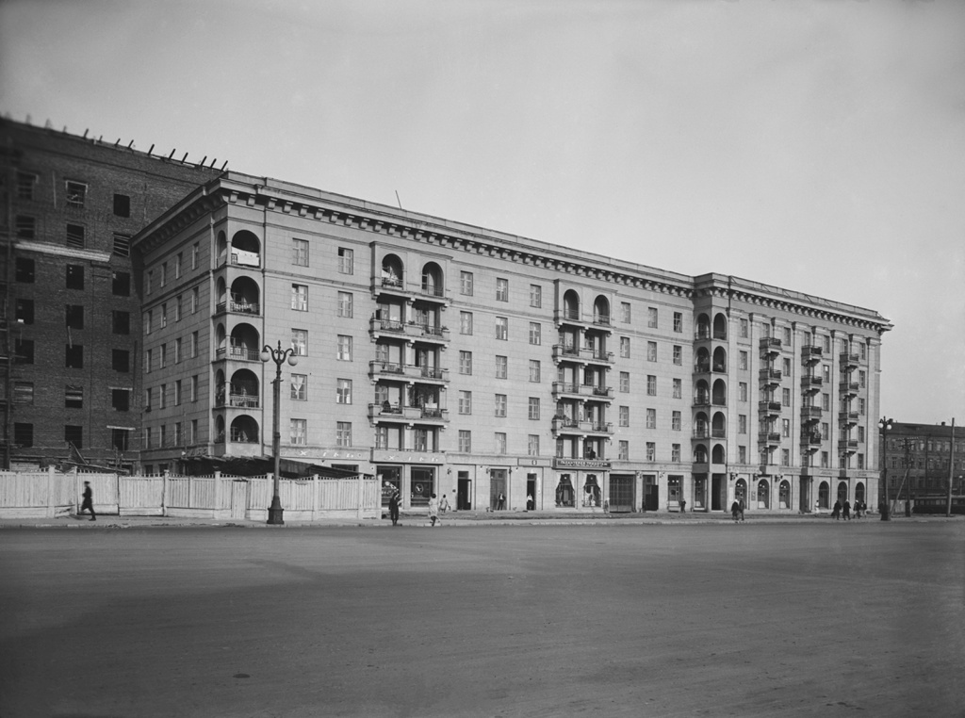

Вид на новый жилой дом № 84 на Бутырской улице. Автор – неизвестен. Москва. Конец 1930-х - начало 1940-х гг. Главархив Москвы
Руководство столицы охотно поддержало данную творческую инициативу. В апреле 1940 года вышло решение Моссовета №698 «О конкурсе на лучшее архитектурное сооружение жилого дома». Документ объявлял о проведении с апреля по июнь 1940 года открытого конкурса, посвященного пятилетию со дня Постановления Совета народных комиссаров СССР И ЦК ВКП(б) о генеральном плане реконструкции г. Москвы, «на лучший по архитектуре, удобству и экономичности жилой дом, построенный за последние пять лет в г. Москве».
В дальнейшем предполагалось, что подобные конкурсы будут проводиться ежегодно. Основную задачу таких состязаний власти видели в том, чтобы «использовать при строительстве жилых и общественных зданий лучшие образцы классической и новой архитектуры, а также все достижения архитектурно-строительной техники». Увеличение масштабов строительства комфортабельных домов нужно было для того, чтобы обеспечить людей жильем, а также показать основные достижения советского градостроения.

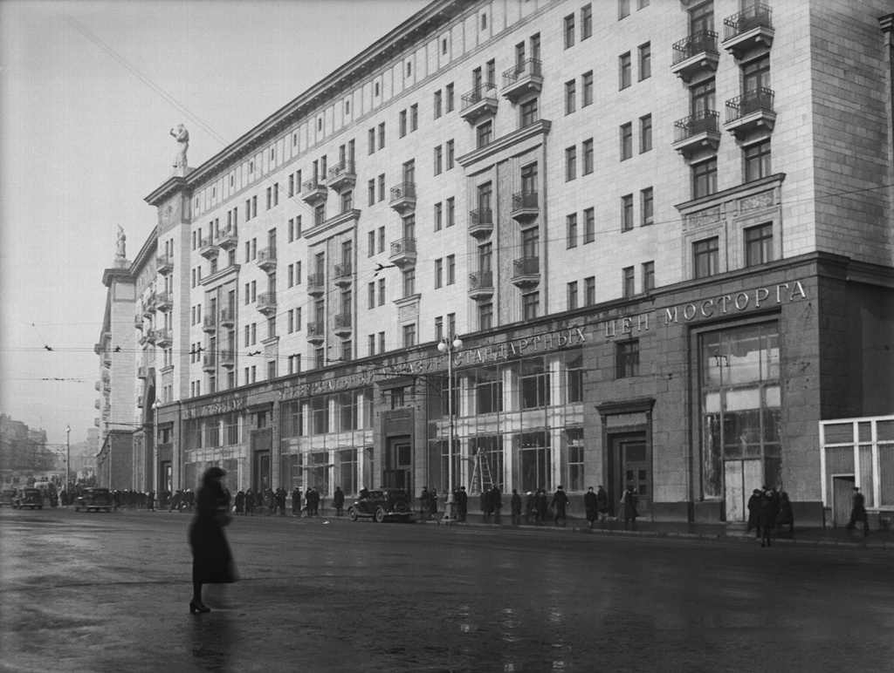
Вид на жилой дом на улице Горького. Автор – неизвестен. Москва. Начало 1940-х гг. Главархив Москвы
По условиям конкурса, в нем могли принять участие все архитекторы, включая членов жюри, которые за последние пять лет сдали в эксплуатацию хотя бы один жилой дом. Кроме того, каждый участник состязания должен был до 1 июня представить в жюри заранее оглашенный пакет документов:
- Фотографии общего вида построенного здания в достаточном количестве для того, чтобы оценить архитектурный замысел и качество его реализации.
- Снимки квартир с планировкой.
- Фотографии планов здания в проекциях, а также фоторепродукцию генерального плана участка, где должна была располагаться постройка.
- К фотографиям следовало приложить подробную пояснительную записку.
Все поступившие на конкурс проекты обсуждали публично в обществе, а жюри выносило профессиональное решение. В состав жюри открытого конкурса вошли ведущие советские архитекторы: Дмитрий Чечулин, Борис Иофан, Николай Колли, Иван Жолтовский, Александр Веснин, а председателем был избран Василий Пронин.
Для награждения победителей было предусмотрено шесть премий. Размер двух первых премий составлял 7000 рублей, двух вторых 6000 рублей и двух третьих 3000 рублей. Известно, что многие советские люди мечтали купить собственную легковую машину. Например, «Москвич» стоил почти 5000 рублей, а «Волга» — почти 9000 тысяч.
Фотографии и планы работ победителей затем публиковали в архитектурном сборнике по реконструкции Москвы, экспонировали на общедоступной передвижной выставке, а потом передавали в музейные фонды. Победителям первой премии вручали специальные грамоты Моссовета, а на стенах домов устанавливали памятную доску с надписью о том, кем и когда было построено здание. Информацию об итогах конкурса можно было прочитать во всех столичных газетах.
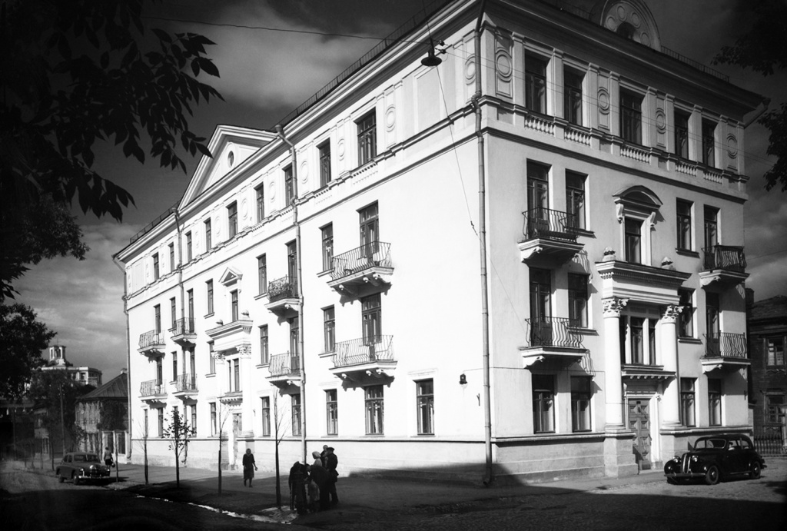

Четырехэтажный 24-квартирный жилой дом во 2-м Щемиловском переулке. Автор – Н. Грановский. Москва. 23.06.1949 г. Главархив Москвы
С решением Моссовета о проведении архитектурного конкурса можно познакомиться в читальном зале Главархива Москвы на Профсоюзной улице в доме 80. Читальный зал открыт по понедельникам с 9:30 до 16:30, по вторникам и четвергам — с 12:00 до 20:00, по пятницам — с 9:30 до 15:00.

Адрес страницы: http://mosarchive.mos.ru/presscenter/news/detail/11504603.html
ГБУ "Мосархив"

